Bemutató készítése
- dia
főcím: A számítógépek története (minden dián szerepeljen legfelül!)
alcím: Az elektronikus számítógépek fejlődése napjainkig
- dia
szöveg: A számolást segítő eszközök története egyidős az emberiség történetével. Az ősember az ujjait használta a számoláshoz, aminek latin neve: digitus. Innen származik az angol számjegy, a digit elnevezés is. Később a számoláshoz köveket, fonalakat használtak, az eredményt pedig a barlang falába, csontba vagy falapokba vésve rögzítették.
kép: 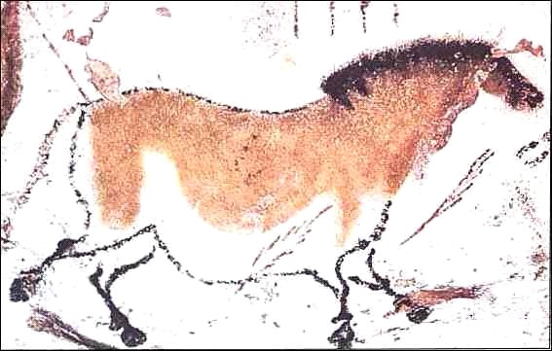
- dia
szöveg: Abacus - az egyik legelső számítógép. (Később a papír használata kiszorította.)
Logarlécek - a logarléc egy mechanikai eszköz, amely olyan vonalzóból áll, amelynek a középső része elcsúsztatható. A vonalzókon különböző skálák vannak, amelyek megkönnyítik a olyan műveleteket, mint az osztás, szorzás, gyökvonás és logaritmus képzés.
kép: 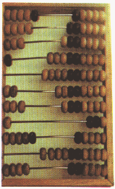 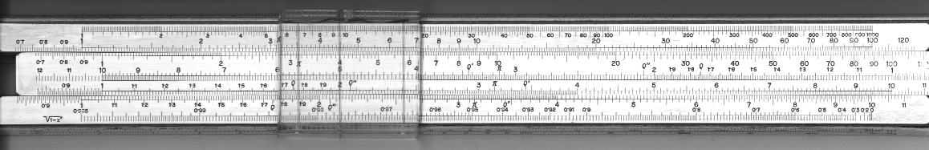

- dia
szöveg: Blaise Pascal gépe Az első szériában gyártott számítógép megalkotója. Igaz, hogy a számítógép csak az összeadás és kivonás műveletét tudta, de 7 működő példánya létezett.
kép: 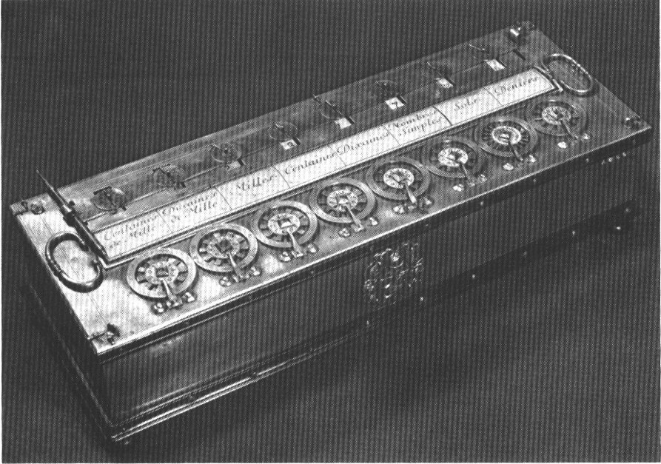
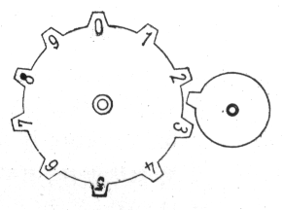

- dia
szöveg: Neumann János Budapesten született, itt is tanult. 1931-ben a Princenton-i Egyetem (USA) professzora lett. Los Alamos-ban is dolgozott, atombombával kapcsolatos kutatásokat végzett. 1949-ben az első, belső program-vezérlésű, elektronikus, digitális számítógép az ENIAC megépítésénél tevékenykedett. 1946-ban fogalmazta meg elveit a számítógépről:
- a kettes számrendszer alkalmazása,
- teljes mértékben elektronikus elven működő számítógép,
- központi vezérlő egység, illetve aritmetikai egység alkalmazása,
- tárolt program elve,
- soros utasítás végrehajtás elve.
kép: 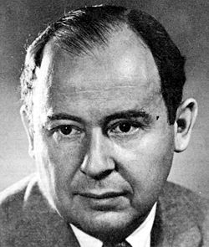

- dia
szöveg: Első generációs gépek (1946-1954 )
Elektroncsöves gépek
- műveletvégzéshez elektroncsöveket használnak
- néhány tízezer művelet/mp
- nagy energia felhasználás
- gyakori hibák miatt költséges
- az első tisztán elektronikus gép, 1943–46
kép: 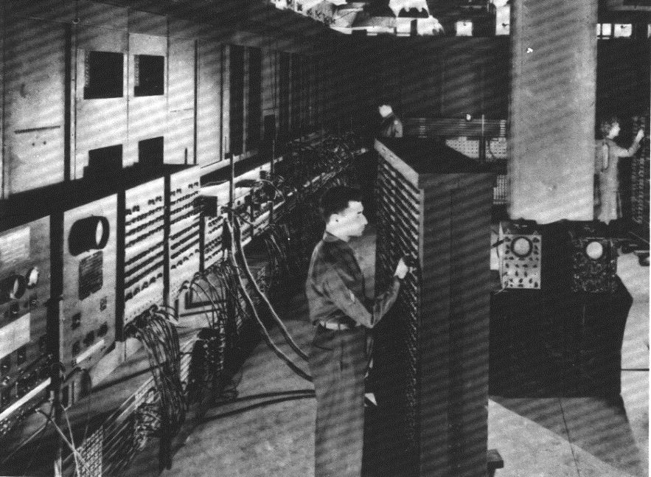

- dia
szöveg: Második generációs gépek (1954-1964 )
Tranzisztoros gépek
- az elektroncsövek helyett megjelenik a jóval kisebb dióda és tranzisztor
- kapcsolási idő, gépi méretek, energia igény csökken
- 100 ezer művelet / mp
- a tranzisztor révén sokkal megbízhatóbb gépek
- megjelennek az első programozási nyelvek
- az 1948-ban feltalált tranzisztort csak 1958-ban építik be először
- programozási nyelvek megjelenése: az első volt a FORTRAN
kép: 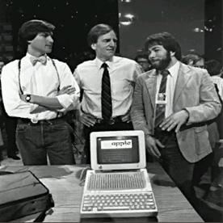 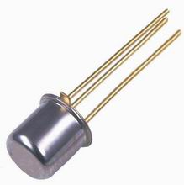

- dia
szöveg: Harmadik generációs gépek (1964-1971 )
Integrált áramkörös gépek
- megjelennek az integrált áramkörök a gépekben
- a gépek ára és mérete rohamosan csökken, megbízhatóságuk nő
- 1 millió művelet/mp
- félvezető memóriát használnak
- megjelennek a korszerű operációs rendszerek
- IBM 360, majd IBM 370
kép: 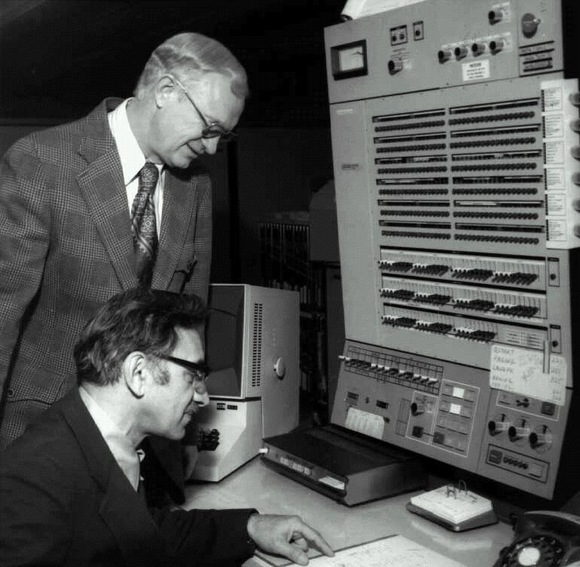

- dia
szöveg: Negyedik generációs gépek (1971-)
mikroprocesszoros számítógépek
- méretek csökkennek
- nagy megbízhatóság
- programozási nyelvek: PASCAL,C, C++ programozási
- az első mikroprocesszor: INTEL 4004
- második generációs processzorok: INTEL 80286
- harmadik generációs: INTEL 80386DX, 80386SX
- negyedik generációs: 80486DX, 80486SX, Am 5x86
- ötödik generációs: Intel Pentium , AMD K5, Cyrix 6*86,
- hatodik generációs: Intel Pentium Pro, Pentium II, Celeron, AMD K6, Cyrix 6*86MX, Intel Pentium III, AMD K7, Pentium IV., AMD Athlon XP 2800 +....
Kép: 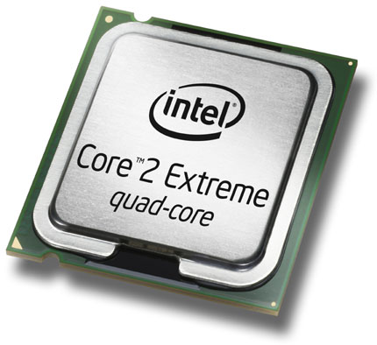

- dia
szöveg: Az ötödik generáció
(jelenkor és az elkövetkező évtizedek)
Az ötödik generációra való előrejelzések elég sok bizonytalanságot hordoznak, mert ezek a változások épp csak megkezdődtek. Valószínűleg meg fogja érteni a szóbeli utasításokat, és képes lesz következtetéseket levonni. Élő nyelvek fordítása is a célok között szerepel. A számítógép felépítése is változni fog, a többprocesszoros, párhuzamos adat-feldolgozású gépek veszik át lassan a Neumann- típusú gépek szerepét. A szupravezetés felhasználásától (amely lehetővé teszi, hogy a vezetőben 0 ellenállással folyjon az áram) remélhető jelentős sebességnövekedés. Ma is vannak olyan tulajdonságú gépek, amelyek az ötödik generációra lesznek jellemzőek, pl. olyan szakértő számítógépek vannak, amelyek az orvosokat segítik a helyes diagnózis felállításában.

Minden dián lévő szöveg animációja „keret” legyen! A képek „beúszással” jelenjenek meg! A diák közti áttűnések „eloszlás” típusú leg

